6,2x25x0,8 Sicherheitsriem. neutral 1 C tiefschwarz
Agrob Buchtal Solar Ceramics

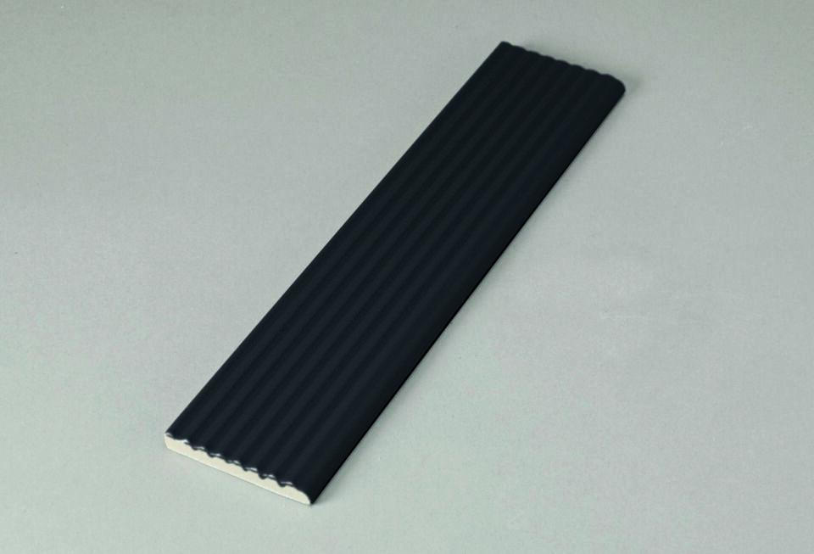Eigenschaften
GTIN:
4012767111642
HAN:
340-34306
Bewertungsgruppe Rutschgefahr
C
Farbton
schwarz
Oberfläche
profiliert
Produkt
Riemchen
Werkstoff
Steinzeug
Breite (mm)
56,00
Dicke (mm)
8,00
Länge (mm)
244,00
Klassifizierung Keramik
glasiert, DIN EN 14411 AIb
Fugenbreite (mm)
6,00
Serie
Beckenkopfsystem St. Moritz

